**Далее будет описан процесс выполнения приложения для 1 задания.**

При запуске приложения открывается форма:

Для всех из представленных кнопок, за исключением «Посчитать сумму средних и медиану дробных» потребуется выбрать итоговый файл. В обратном случае появится сообщение:

При нажатии на кнопку «Выбрать итоговый файл» откроется диалоговое окно, где надо будет выбрать итоговый файл, перед открытием диалогового окна появится сообщение:

Далее отобразится метка с путем итогового файла:

Далее требуется нажать на кнопку «Запустить создание файлов» и начнется создание 100 файлов в директории, где находится результирующий файл

При окончании операции будет выведено сообщение с затраченным временем:

Далее при нажатии на кнопку «Запустить объединение файлов» появится пользовательское окно предлагающее ввести параметр, по котором будут удалены строки из фалов, содержащие этот параметр

После выполнения операции появится сообщение с затраченным временем

А так же заполнится результирующий файл

Далее при нажатии на кнопку «Импортировать итоговый файл в базу данных» запуститься скрипт импорта. Т.к. для имеющегося объема данных(10 миллионов строк) скрипт ресурсо-затратный(а именно 58 минут) на моем компьютере, то приведу промежуточный результат:

Далее при нажатии на кнопку «Посчитать сумму средних и медиану дробных» запуститься скрипт рассчета, который займет для 10 миллионов записей в таблице в базе данных порядка 2 минут(операция программно ограничена на 150 секунд). В результате появится сообщение с затраченным временем:

А так же отобразятся метки с результатами:

**Далее будет описан процесс выполнения приложения для 2 задания.**

Запускаем backend приложения в Visual Studio и frontend приложения например в VS Code (инструкция находится в файле README.md)

При запуске приложения появляется страница, где располагается зона для загрузки файлов и кнопка “Upload”

Нажав на зону для загрузки файлов будет предложено выбрать файл

Далее нажав кнопку “Upload” справа от зоны для загрузки файлов появится список с загруженными файлами (этот процесс может занять несколько секунд)

Так же в этот момент у нас создается база данных с тремя таблицами

Загруженный EXCEL файл, предоставленный для теста сохраняется в таблицу FileDetails

И записывается в таблицы Balances и CustomStrings

(Balances – таблица, которая хранит числовые значения. CustomStrings – таблица, которая хранит строковые значения)

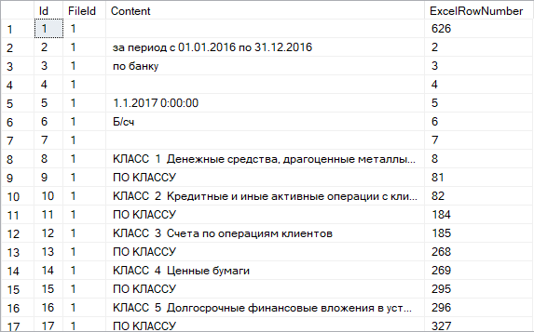

Далее, при нажатии на элемент списка с файлами в приложении, отобразится примерная структура EXCEL файла, предоставленного для теста

Так же можно загрузить более одного файла

